STP302x_01-A_VN Kiểm thử cơ bản(ASM3)

1. **Làm rõ thuộc tính và quan hệ trong CSDL**

* **Trong công ty, một nhân viên thường có những loại thông tin nào? Một nhân viên thường có những loại thông tin như: Tên nhân viên, ngày sinh, số điện thoại, quê quán, địa chỉ, mã nhân viên, chức vụ, phòng ban…**
* **Các phòng ban trong công ty thường bao gồm những thông tin nào? Các phòng ban trong công ty thường bao gồm những thông tin như: Tên phòng ban, mã phòng ban, số lượng nhân viên, mã nhân viên, chức vụ, số điện thoại, địa chỉ,…**

1. **Xác định các thực thể trong cơ sở dữ liệu**

|  |  |  |
| --- | --- | --- |
| **Các thực thể** | **Thông tin bắt buộc** | **Thông tin bổ sung** |
| **Nhân viên** | **Tên nhân viên, mã nhân viên, ngày sinh, quê quán, số điện thoại, chức vụ, mã hợp đồng, mức lương,...** | **Dân tộc, tôn giáo, trình độ văn hóa** |
| **Phòng ban** | **Mã phòng ban, tên phòng ban, số lượng nhân viên, người quản lí, tên nhân viên, mã nhân viên, …** | **Địa chỉ, số điện thoại,…** |
| **Bảng lương** | **Mã nhân viên, mức lương cơ bản, phụ cấp, mức đóng bảo hiểm xã hội,…** | **Tiền thưởng, tiền phạt,…** |
| **Hợp đồng lao động** | **Tên nhân viên, mã nhân viên, mã hợp đồng, loại hợp đồng, ngày kí hợp đồng, ngày kết thúc hợp đồng** | **Ghi chú…** |

1. **Xây dữ liệu quan hệ ER**

* Mối quan hệ giữa NHÂN VIÊN và PHÒNG BAN ban là gì?
* Một nhân viên thuộc một phòng ban nào đó
* Một phòng ban có một nhân viên quản lí
* Một phòng ban có nhiều nhân viên
* Mối quan hệ giữa NHÂN VIÊN và HỢP ĐỒNG LAO ĐỘNG là gì?
* Một nhân viên phải kí kết hợp đồng
* Một nhân viên chỉ có một hợp đồng duy nhất tại một thời điểm nhất định
* Mối quan hệ giữa NHÂN VIÊN và BẢNG LƯƠNG là gì?

Mỗi nhân viên được trả một mức lương theo thỏa thuận

* Xây dựng mô hình dữ liệu ER cho CSDL

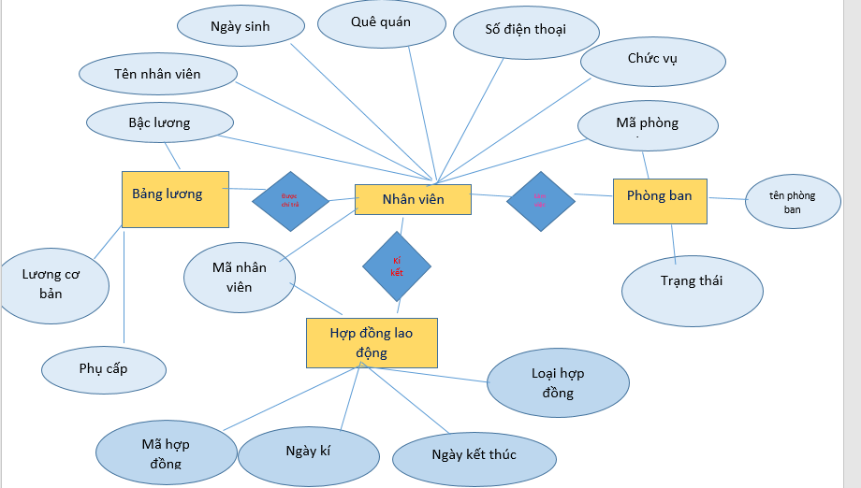

* Từ mô hình quan hệ ER, chuyển đổi sang mô hình bảng dữ liệu? (Bạn có thể vẽ ra giấy hoặc sử dụng phần mềm startUML để vẽ)

Từ mô hình quan hệ ER chuyển đổi sang bảng dữ liệu:

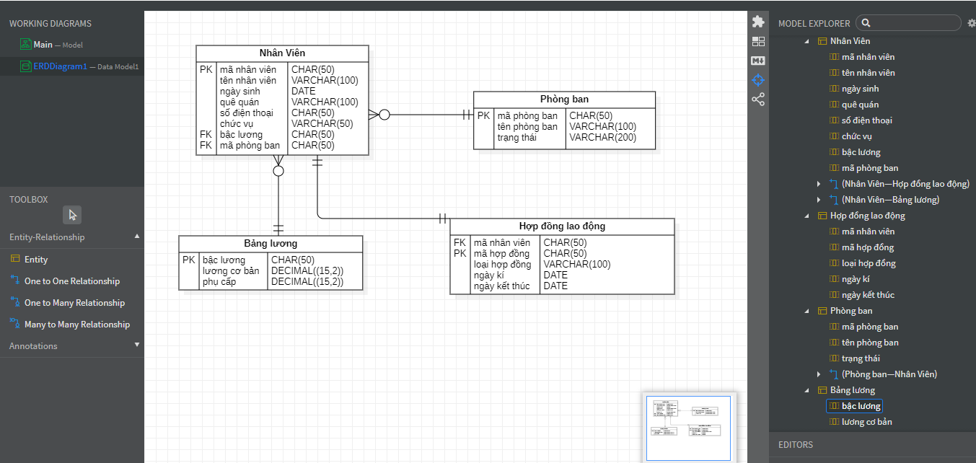

1. Xây dựng cơ sở dữ liệu

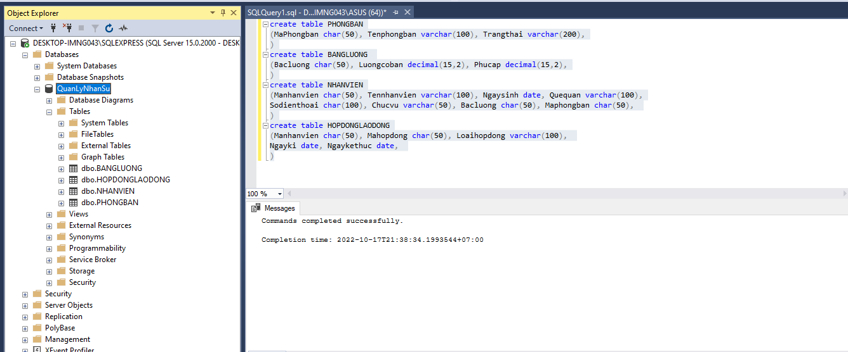

create table PHONGBAN

(MaPhongban char(50), Tenphongban varchar(100), Trangthai varchar(200),

)

create table BANGLUONG

(Bacluong char(50), Luongcoban decimal(15,2), Phucap decimal(15,2),

)

create table NHANVIEN

(Manhanvien char(50), Tennhanvien varchar(100), Ngaysinh date, Quequan varchar(100),

Sodienthoai char(100), Chucvu varchar(50), Bacluong char(50), Maphongban char(50),

)

create table HOPDONGLAODONG

(Manhanvien char(50), Mahopdong char(50), Loaihopdong varchar(100),

Ngayki date, Ngaykethuc date,

)

1. **Các truy vấn dữ liệu cơ sở**
2. Lập danh sách nhân viên vào làm việc tại công ty từ ngày 8/3/2021

Danh sách sẽ bao gồm: Mã nhân viên, Họ tên, Ngày sinh, Quê quán, Số điện thoại, Chức vụ, Ngày vào công ty, Tên bộ phận

SELECT MaNv as N'Mã nhân viên', HoTen as N'Họ tên', NgaySinh AS 'Ngày sinh',

QueQuan AS N'Quê quán', NHANVIEN.SoDienThoai AS N'Số điện thoại', ChucVu AS N'Chức vụ', NgayVao as N'Ngày bắt đầu',

TenPB as N'Phòng Ban'

FROM NHANVIEN, PHONGBAN

where NgayVao >='2021-03-08' and NHANVIEN.MaPB=PHONGBAN.MaPB

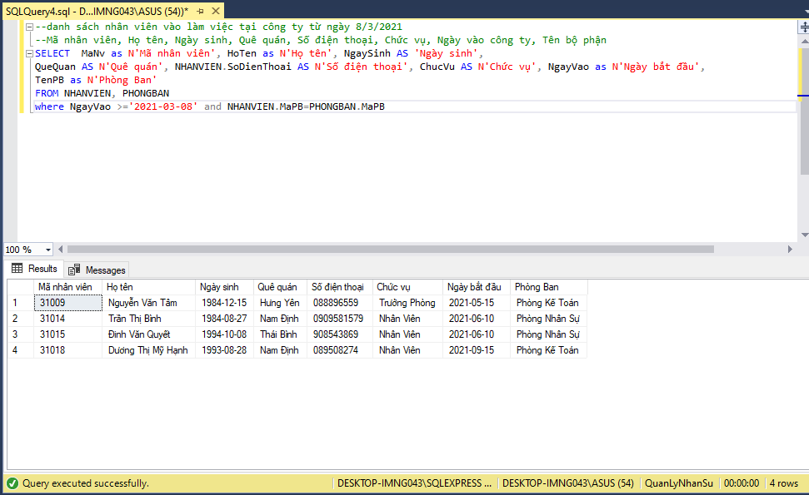

2. Danh sách thông tin nhân viên kí hợp đồng chính thức sau ngày 01/03/2018

Danh sách sẽ bao gồm: Mã nhân viên, Họ tên, Ngày sinh, Quê quán, Số điện thoại, Chức vụ, Ngày vào công ty, Tên bộ phận (nếu có), Ngày kí hợp đồng chính thức.

SELECT NHANVIEN.MaNv as N'Mã nhân viên', HoTen as N'Họ tên', NgaySinh AS 'Ngày sinh',

QueQuan AS N'Quê quán', NHANVIEN.SoDienThoai AS N'Số điện thoại', ChucVu AS N'Chức vụ', NgayVao as N'Ngày bắt đầu',

TenPB as N'Phòng Ban', LoaiHD as N'Loại hợp đồng', TuNgay as N'Ngày kí'

from NHANVIEN, PHONGBAN, HOPDONGLAODONG

where HOPDONGLAODONG.TuNgay >='2018-03-01' and NHANVIEN.MaPB=PHONGBAN.MaPB and NHANVIEN.MaNv=HOPDONGLAODONG.MaNv

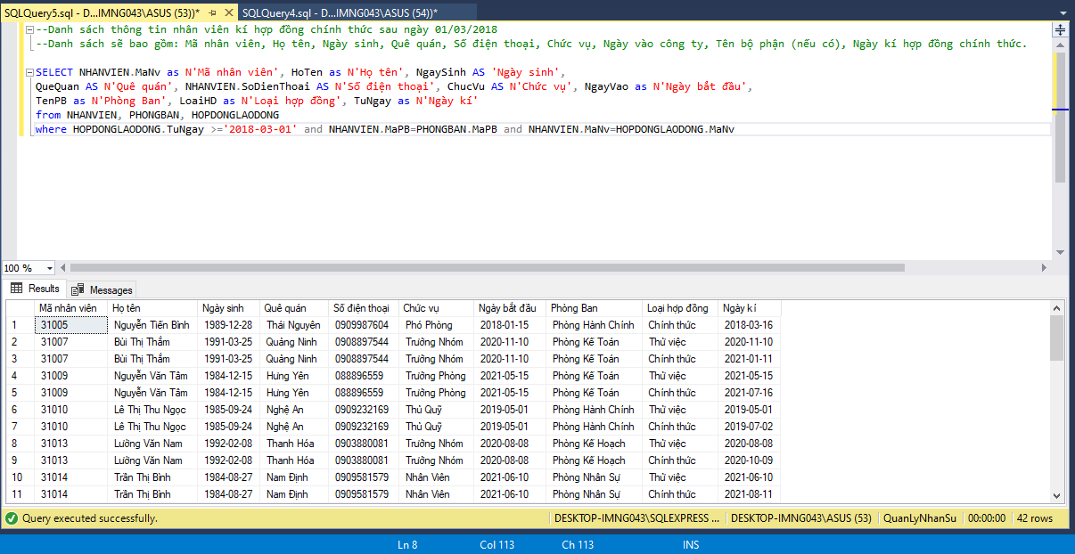

3.Ai là trưởng phòng của phòng Hành chính?

Thông tin gồm có: Mã nhân viên, Họ tên, Ngày sinh, Quê quán, Số điện thoại, Chức vụ, Ngày vào công ty, Lương cơ bản, Phụ cấp.

SELECT NHANVIEN.MaNv as N'Mã nhân viên', HoTen as N'Họ tên', NgaySinh AS 'Ngày sinh',

QueQuan AS N'Quê quán', NHANVIEN.SoDienThoai AS N'Số điện thoại', ChucVu AS N'Chức vụ', NgayVao as N'Ngày bắt đầu',

LuongCoban as N'Lương cơ bản', PhuCap as N'Phụ cấp'

from NHANVIEN

inner join PHONGBAN on NHANVIEN.MaPB= PHONGBAN.MaPB and PHONGBAN.TenPB = N'Phòng hành chính'

inner join BANGLUONG on BANGLUONG.BacLuong= NHANVIEN.BacLuong and NHANVIEN.ChucVu= N'Trưởng Phòng'

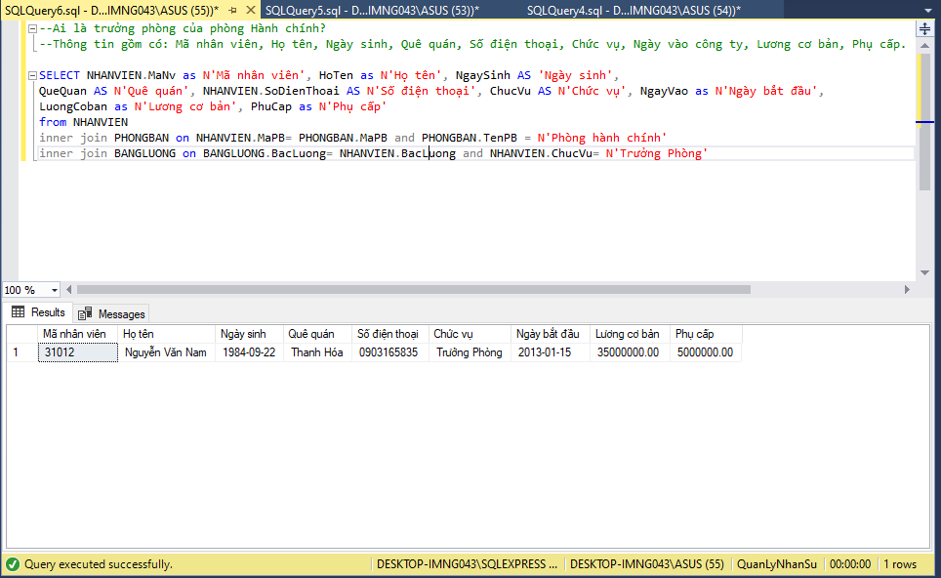

## 4. Tính tổng số nhân viên hiện nay của phòng kế hoạch

Thông tin hiển thị gồm: Tên phòng ban và số lượng nhân viên của phòng ban

SELECT PHONGBAN.TenPB as N'Tên phòng ban', count(MaNV) as N'Số lượng nhân viên'

from PHONGBAN, NHANVIEN

where NHANVIEN.MaPB=PHONGBAN.MaPB and PHONGBAN.TenPB=N'Phòng kế hoạch'

group by PHONGBAN.TenPB

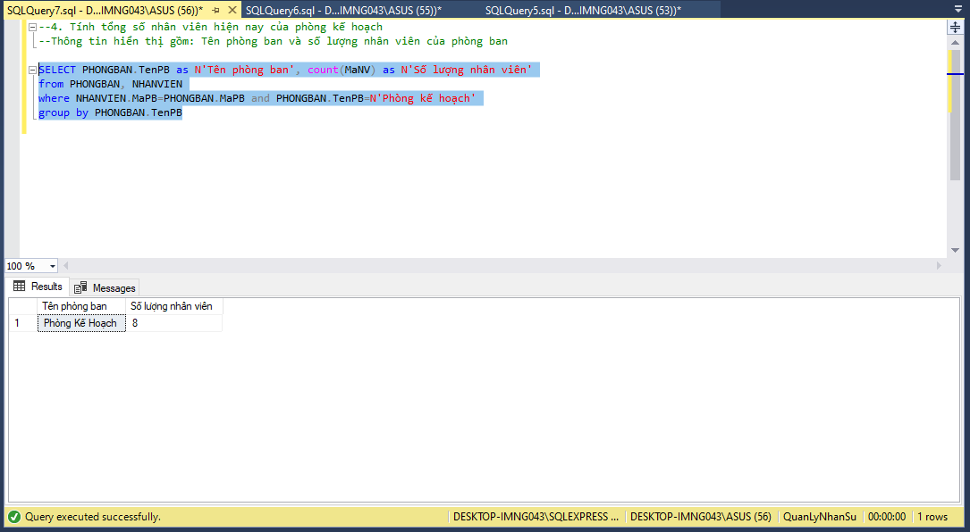

5. Liệt kê danh sách nhân viên đã làm việc trên 4 năm

Thông tin hiển thị gồm: Mã nhân viên, Họ tên, Ngày sinh, Quê quán, Số điện thoại, Chức vụ, Ngày vào công ty, Tên bộ phận (nếu có), số năm làm việc tính đến thời điểm hiện tại.

SELECT NHANVIEN.MaNv as N'Mã nhân viên', HoTen as N'Họ tên', NgaySinh AS N'Ngày sinh',

QueQuan AS N'Quê quán', NHANVIEN.SoDienThoai AS N'Số điện thoại', ChucVu AS N'Chức vụ',

NgayVao as N'Ngày bắt đầu', TenPB as N'Phòng ban', year(current_timestamp)-year(NHANVIEN.NgayVao) as N'Số năm làm việc'

from NHANVIEN, PHONGBAN

where NHANVIEN.MaPB=PHONGBAN.MaPB and year(current_timestamp)-year(NHANVIEN.NgayVao)>4

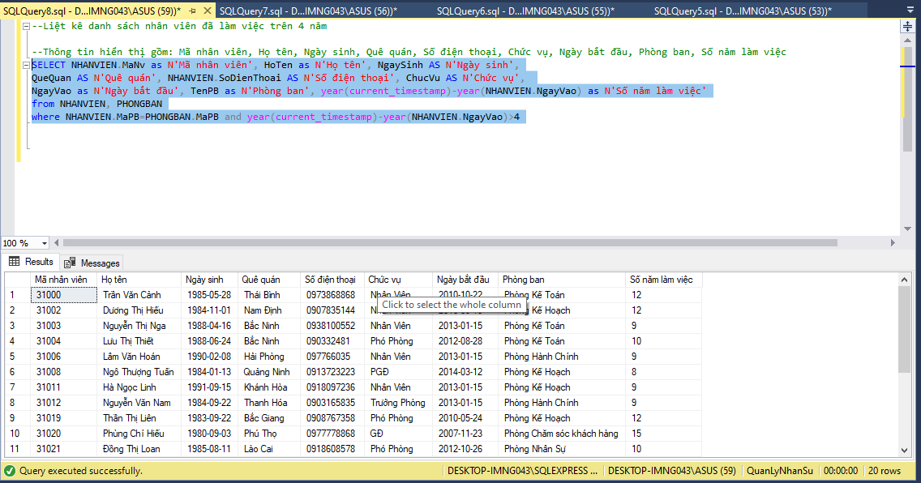

6. Sửa thông tin ngày sinh của nhân viên có mã nhân viên là 31019  thành 15/3/1988

Lấy ra thông tin của nhân viên sau khi đã chỉnh sửa.

Thông tin hiển thị gồm: Mã nhân viên, Họ tên, Ngày sinh, Quê quán, Số điện thoại, Chức vụ, Ngày vào công ty, Tên bộ phận (nếu có).

update NHANVIEN

set NgaySinh='1988-03-15'

where MaNv ='31019'

SELECT NHANVIEN.MaNv as N'Mã nhân viên', HoTen as N'Họ tên', NgaySinh AS N'Ngày sinh',

QueQuan AS N'Quê quán', NHANVIEN.SoDienThoai AS N'Số điện thoại', ChucVu AS N'Chức vụ',

NgayVao as N'Ngày bắt đầu', TenPB as N'Phòng ban'

from NHANVIEN, PHONGBAN

where NHANVIEN.MaNv ='31019'

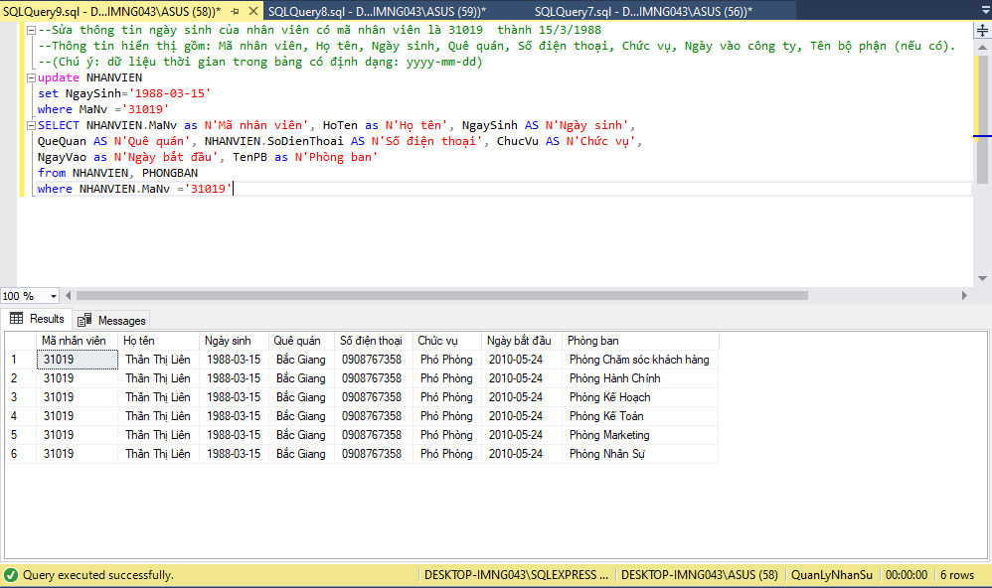

7. Tìm kiếm tất cả nhân viên có tên là **Nam**

Thông tin hiển thị gồm: Mã nhân viên, Họ tên, Ngày sinh, Quê quán, Số điện thoại, Chức vụ, Ngày vào công ty, Tên bộ phận (nếu có).

SELECT NHANVIEN.MaNv as N'Mã nhân viên', HoTen as N'Họ tên', NgaySinh AS N'Ngày sinh',

QueQuan AS N'Quê quán', NHANVIEN.SoDienThoai AS N'Số điện thoại', ChucVu AS N'Chức vụ',

NgayVao as N'Ngày bắt đầu', TenPB as N'Phòng ban'

from NHANVIEN, PHONGBAN

where right(HoTen,3)=N'Nam'

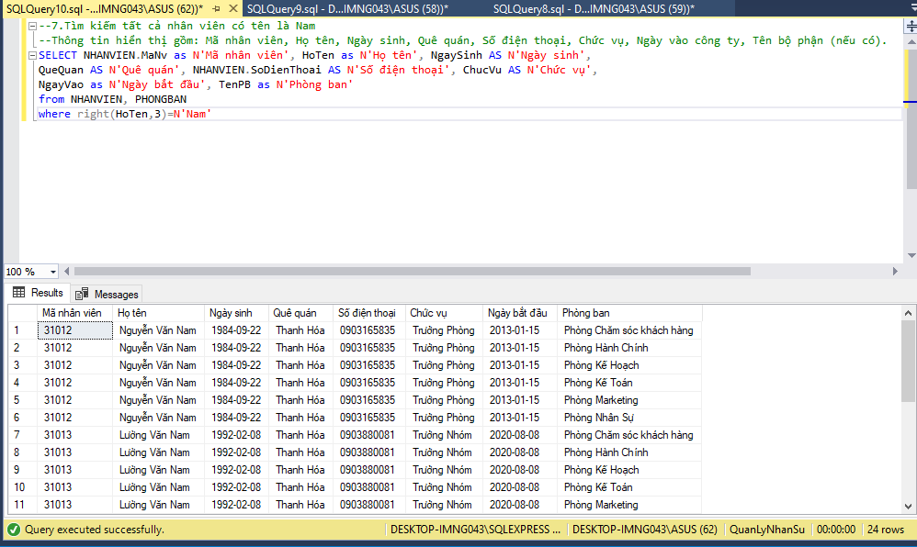

8. Xóa nhân viên có mã nhân viên là 31030 ra khỏi cơ sở dữ liệu.

Delete from NHANVIEN

where MaNv='31030'

delete from HOPDONGLAODONG

where MaNv='31030'

--kiểm tra lại

select count(*)

from NHANVIEN

where manv='31030'

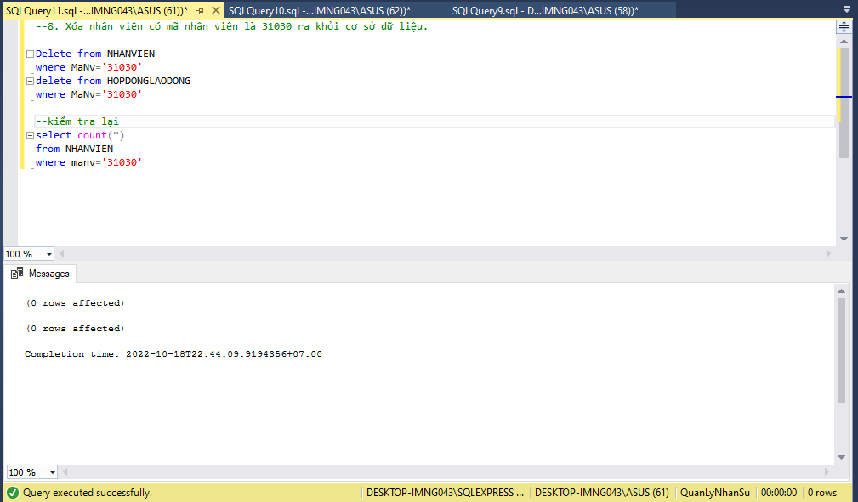

## 9.Lập danh sách thống kê tổng số nhân viên theo quê quán của mỗi phòng ban.

Thông tin danh sách sẽ bao gồm: Tên phòng ban, Tỉnh thành, Số lượng nhân viên

select TenPB as N'Phòng Ban', QueQuan as N'Tỉnh thành', count(NHANVIEN.MaNv) as N'Số lượng nhân viên'

from NHANVIEN, PHONGBAN

where NHANVIEN.MaPB =PHONGBAN.MaPB

group by NHANVIEN.QueQuan, PHONGBAN.TenPB

order by count(NHANVIEN.MaNv) asc

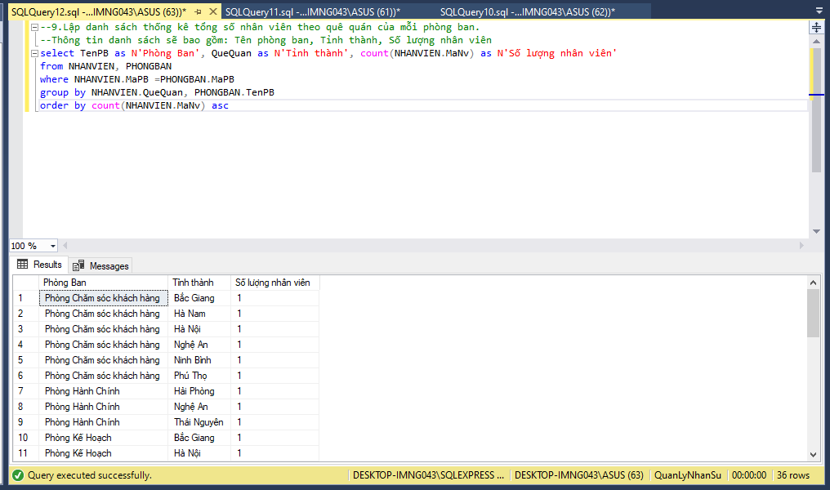

10. Tính trung bình mức lương (lương cơ bản + phụ cấp) của mỗi phòng ban trong công ty.

Thông tin sẽ bao gồm: Tên phòng ban, mức lương trung bình

Select TenPB as N'Tên bộ phận', AVG(BANGLUONG.LuongCoBan+BANGLUONG.PhuCap) as N'Lương trung bình'

from PHONGBAN, BANGLUONG, NHANVIEN

where NHANVIEN.BacLuong= BANGLUONG.BacLuong and NHANVIEN.MaPB=PHONGBAN.MaPB

group by PHONGBAN.TenPB

